
Волгоградское муниципальное учреждение культуры
«Централизованная система городских библиотек»
Электронный читальный зал

«Хорошая книга –

это ручеек,
по которому
в человеческую
душу
втекает добро».

Федор Абрамов

Читай, и ты полетишь!

Диалог-размышление
с учащимися о пользе чтения

Авторский проект библиотекаря ЭЧЗ ЦБ
Абузяровой Р.Р.

Волгоград, 2010

ББК 78.39
Ч-69

Составитель
Римма Рустамовна Абузярова

Редактор
Ольга Алексеевна Добрынина

Ответственный за выпуск
Светлана Васильевна Пруданова

Ч-69 | Читай, и ты полетишь! : диалог-размышление с учащимися о пользе чтения : авторский проект библиотекаря ЭЧЗ ЦБ Абузяровой Р.Р. / Волгогр. муницип. учреждение культуры «Централиз. система гор. б-к», Центр. б-ка; Электрон. чит. зал.; сост. Р.Р. Абузярова. – Волгоград, 2010. – 22 с.

ББК 78.39

23 апреля – Всемирный День книги и авторского права

23 апреля – символическая для мировой литературы дата: в этот день в 1616 году умерли Сервантес, Шекспир и Инка Гарсиласо де ла Вега. Это также день рождения или смерти таких известных авторов, как Морис Дрюон, X.Лакснесс, Владимир Набоков. Вполне естественно, что проходившая в 1995 году в Париже Генеральная конференция ЮНЕСКО, решила отдать в этот день дань уважения книгам и авторам, призывая всех, и особенно молодежь, находить удовольствие в чтении и уважать незаменимый вклад тех, кто содействовал социальному и культурному прогрессу человечества, тогда и был учрежден Всемирный день книг и авторского права.
Благодаря книге, прежде всего, мы получаем доступ к знаниям, идеям, духовным и моральным ценностям, к пониманию красоты и творческим достижениям человека. Носитель информации, основа образования и творчества, книга даёт возможность каждой культуре рассказать о себе, знакомит с обычаями и традициями разных народов. Книга – это окно в мир культурного многообразия, это мост, соединяющий разные цивилизации во времени и пространстве.
Основные цели проекта:

- Формирование интереса молодежи к книге и чтению.
- Привить навык чтения художественной литературы.
- Помочь учащимся осознать роль чтения в становлении личности, в самовоспитании и достижении поставленных целей.
- Расширение кругозора школьников с помощью пропаганды лучших произведений классиков и современников русской и зарубежной литературы.

Задачи проекта:

- Привлечь школьников к самостоятельному осознанному чтению.
- Способствовать повышению культурного уровня учащихся.
- Создать условия для продвижения учащихся в интеллектуальном развитии.
- Использование инновационных форм библиотечной работы для приобщения молодежи к чтению.
- Расширение кругозора школьников с помощью пропаганды лучших произведений классиков и современников русской и зарубежной литературы.
Сценарий проведения диалога - размышления
для учащихся 5-6 классов.

План подготовки (см. Приложение 1)
Реклама в библиотеке (Приложение 2)
Информация на сайт
- до мероприятия (Приложение3)
- после мероприятия (Приложение 4)
Оповещение СМИ
- пресс-релиз (Приложение 5)
Публикация в СМИ (Приложение 6)
Сценарный план (приложение 7)
Оформление:
- книжно - иллюстрированная выставка «Пусть нас объединяют книги» (Приложение 8)
- зал украшен плакатами из Всероссийского конкурса детского плаката «Я читаю»
- на столах цитаты философов и известных писателей о книге и чтении. (Приложение 9)
К мероприятию подготовили
- анкеты для учащихся (Приложение 10)
- подарки (закладки для книг и блокноты) для самых активных (Приложение 11)
- распечатали отрывки сказки С.Козлова для тренинг – игры «Собери сказку». (Приложение 12)
Фотографии (Приложение 13)
Творческий отчет (Приложение 14)

 | Приглашенные гости проходят в зал, рассаживаются за столы, расставленные полукругом. На экране телевизора перед началом выступления демонстрируется слайд-презентация «История книги».
Время  проведения | Ведущий: Здравствуйте, ребята! 23 апреля Всемирный день книги и авторского права. Этот праздник был провозглашен на 28-й сессии Генеральной конференции ЮНЕСКО 15 ноября 1995г. в память гениев мировой литературы Уильяма Шекспира (1564-1616) и Мигеля де Сервантеса(1547-1616). Также в этот день родились всемирно известные писатели Морис Дрюон, В.В. Набоков. Идея проведения праздника возникла в Каталонии, где 23 апреля, в день святого Жорди - праздника влюбленных,- мужчины традиционно преподносят своим дамам розы, а женщины в ответ одаривают их книгами, и роза является подарком к каждой проданной книге.  И говорить мы с вами сегодня будем, конечно, о ней, о книге. И попробуем вместе разобраться и понять: почему мы сейчас стали так мало читать? Скажите, ребята, а Вы любите читать?  Учащиеся…  Ведущий: (в зависимости от ответов) Если кто-то читает, спросить какую литературу. Если нет - то почему. Сейчас почти в каждом доме есть компьютер и Интернет. И у Вас, наверное, тоже. А для чего именно вам нужен Интернет? Какие сайты Вы посещаете? С помощью Интернета скачиваете и читаете ли Вы книги?  Учащиеся  Ведущий: Давайте подумаем сегодня вот над чем: нужна ли современным людям книга и для чего нам нужен Интернет. О пользе Интернета мы спорить не будем, но вот пользу чтения многие не понимают. И поэтому, мы будем говорить о том, как может помочь в жизни чтение хороших, добрых, умных книг. Я буду приводить Вам примеры из жизни и из литературы о том, как важно и нужно читать. Вы можете попробовать переубедить меня в обратном.  Я не буду внушать Вам прописных истин, которые все наверняка слышали, вроде: «Чтение-лучшее учение», Книга - маленькое окошко, через которое мир видно», «Эти изречения всем давно известны. Может, Вы вспомните еще какие-нибудь слова о книге?  Учащиеся  Все это Вы наверно, часто слышали в школе, от родителей. Мы сейчас поговорим о другом. У каждого из Вас, как и у любого человека, есть заветная мечта, правда? Я не прошу Вас рассказывать о ней. На то она и заветная, чтобы хранить ее в тайне.  Все мы хотим верить и надеемся, что наши желания обязательно сбудутся. Но у нас, к сожалению, нет волшебной палочки, и часто приходится надеяться только на самих себя. Может, у Вас есть если не мечта, но конкретная цель, которую Вы хорошо себе представляете, и твердо к ней стремитесь. И если у Вас есть кто-то, кто поможет Вам в осуществлении Ваших планов, это конечно хорошо. Но, когда ты сам, своим умом, своим трудом пройдешь весь путь к заветной цели, каким сладостным может стать для тебя час ее достижения! А если нам нужно рассчитывать только на свои силы, нам понадобится багаж знаний по тому или иному вопросу. Чтобы видеть, куда ты идешь, нужно четко представлять себе дорогу. Теперь ответьте мне, пожалуйста, на вопрос: как Вы думаете, Интернет, именно те ресурсы, которыми Вы всегда пользуетесь (одноклассники, аська и т.п) способен помочь Вам приобрести необходимые знания? Например, Вы мечтаете стать писателем, или врачом, или изобрести что-то новое, полезное или у Вас другая не менее благородная цель. Вам понадобится многое узнать, как и где Вы сможете это сделать?  Учащиеся …  Ведущий: Человеку необходимо развиваться, нельзя останавливаться на месте. Многие не понимают, для чего нужно чтение. Приведу пример. Организмы человека и обезьяны очень близки по своим характеристикам. Но обезьяны не читают. А человек читает книги. Культура и разум – вот основные отличия человека от обезьяны... А разум основан на обмене информацией и языке. И величайший инструмент обмена информацией - именно книга. Не важно, бумажная она или электронная. Раньше, начиная еще со времен Гомера, существовала устная традиция: люди сидели и слушали старцев, которые в художественной форме, через сказания и легенды прошедших эпох, передавали накопленные поколением опыт и знания. Потом возникло письмо и вместе с ним чтение. Традиция устного сказа угасла, а теперь и угасает традиция чтения. А что останется после нынешнего поколения? Их смс будут издавать в назидание потомкам? Причем эсемэски с ошибками. Вы знаете, как неприятно получать неграмотные смс? Когда молодой человек пишет своей девушке: «превед катенок…» У меня лично возникает сразу неприятное чувство к такому грамотею. Раньше люди исписывали горы бумаги, у наших классиков Вы найдете тома переписки... А сейчас остаются несколько жалких, неграмотных словечек на мониторе... Неужели Вам не обидно за нашу Россию, которую, по словам С. Капицы давно превращают в страну дураков? Международное исследование, проведенное 2 года назад организацией PISA (программа оценки успеваемости школьников) показало, что по навыкам чтения школьников Россия находится на 40 месте из 57 изученных стран. К сожалению, наша страна давно уже не является самой читающей страной, оказавшись на одном уровне с Мексикой.  А между тем, любовь к чтению – это не только путь к успеху в личной карьере, но и обязательное условие конкурентоспособности государства. В чем польза чтения - многим непонятно. Ведь информацию гораздо быстрее и проще можно получить из телевизора или из Интернета. Однако ученые выяснили, что мозговая деятельность людей во время чтения книг активнее, чем во время просмотра телевизионных программ. Исследование, проведенное пару лет назад среди жителей США и Канады, показало, что у людей, которые любили читать в детстве, больше шансов сделать карьеру и достичь материального достатка.  Давно замечено, что чтение книг (особенно хороших авторов) способствует выработке более ясного, четкого мышления, а, следовательно, и речи, ибо, как верно сказано: «кто ясно мыслит - ясно излагает»  Начитанному человеку будет намного легче устроиться на работу, при собеседовании его грамотная и четкая речь и широкий кругозор, несомненно, произведут самое лучшее впечатление на работодателя. Да и в повседневной жизни с образованным интеллигентным человеком намного приятнее вести беседу. Правильная речь и интересный рассказ сделают Вас душой любой компании. Недавно я ехала в маршрутном такси, позади меня сидели две девочки, школьницы, говорили они довольно громко, поэтому можно было услышать их незамысловатую беседу.  - А я в одноклассниках новые фотки выставила, видела?  -да, видела, прикольные…  Молчание..  - мне один тип там все время пятерки ставит за фотки, познакомиться, наверно, хочет..  - ой, да и мне уже сто раз ставили..  Молчание..  Дальше они ехали, время от времени восхищаясь проезжающими мимо красивыми иномарками. Все. Вот и весь разговор. Не много бывает тем для обсуждения, если проводишь все дни в одноклассниках, правда?
 | Ведущий: А сейчас мы с Вами немного разомнемся, я предлагаю вам небольшую тренинговую игру, которая наглядно покажет нам, как важна в нашей жизни речь. Мне нужно 7 человек. Один остается со мной, а 6 выходят за дверь, потом по моей команде, те, кто останутся в другой комнате, будут по одному заходить. Что нужно будет делать, я каждому объясню отдельно. Эту игру все вы, наверно, знаете, но пока мы условия игры раскрывать не будем, чтобы было интереснее. (Игра «глухой телефон»)
Ведущий: Мы с Вами увидели, что если бы у нас не было речи, было бы намного труднее объяснить другому человеку, что мы хотим. Только свою речь нужно развивать, ведь для того, чтобы красиво и грамотно говорить, нужно иметь большой словарный запас. А как мы сможем пополнить наш запас слов? Конечно, с помощью книги. И еще, когда Вы читаете, у Вас развивается воображение, Вы становитесь более внимательными, расширяете свой кругозор. Вы все отлично справились с заданием. Каждый смог точно передать с помощью жестов ту фразу, которую он понял, и это говорит о том, что Вы умные и начитанные дети. И нужно двигаться дальше, нельзя останавливаться на месте.
Кто-нибудь из Вас видел мультфильм «Беги ручеек»? Это старый советский мультик.

Учащиеся
Ведущий: Сюжет довольно простой. Ручеек бежит по лесу. Все звери его приветствуют, радуются ему: »беги, беги, ручеек, все время вперед, только вперед». И этот резвый малыш бежит по лесу, журчит, переливается в лучах солнца, по пригоркам по полянке, все расчищают ему дорогу. Всем он полезен: кто-то пьет его чистую воду, кто-то устроил самодельную водяную мельницу и поливает огород…. Но вот на его пути появляется жаба, ее болото давно пересохло, она радуется ручейку, хочет заманить его к себе. Только ей не нужна чистая вода ручейка, она хочет наполнить свое болото. Жаба зовет к себе ручеек: иди ко мне, ты устал, постой, отдохни, у меня здесь тихо спокойно. Ручеек попадает в яму, наполняет ее, и жаба закрывает ему путь камнями. Вода ручейка мутнеет, начинают появляться водоросли, жаба рада - скоро опять у нее будет ее болото! Но звери узнают о беде, которая случилась с их другом, и спешат на помощь. Они освобождают воду, и ручеек радостный бежит дальше, чтобы потом слиться с рекой, а потом попасть в океан – его ждут чудесные приключения! Все провожают его: беги, малыш! Вперед, только вперед!
Как Вы думаете, о чем этот мультфильм?

Учащиеся
Ведущий: С кем или с чем можно сравнить ручеек? А кто такая жаба? Почему в ручье вода всегда чистая, прозрачная?
Правильно. Если стоять на месте, то легко можно превратиться в болото. Поэтому хорошо, когда ты сам стремишься только вперед, хочешь больше узнать, и друзья твои помогают тебе развиваться и радуются твоим успехам. Вроде простой сюжет, а сколько в нем смысла!

Ведущий: А теперь послушайте историю. Один молодой человек, простой моряк влюбился в девушку из аристократической семьи. Он очень стеснялся своего невежества, ему хотелось завоевать сердце девушки во что бы то ни стало. Но он даже не знал о чем с ней говорить. В ее доме было так много книг, она увлекалась музыкой, живописью, была очень образованна и необыкновенно красива. И несчастный влюбленный робел при встрече с ней, ему даже казалось, что она из другого мира, так велика была пропасть между ними. И он решил не встречаться с нею, пока не будет достаточно подготовлен. Он вставал в 4 утра, опускал голову в таз с холодной водой, чтобы сбросить остатки сна и садился за книги. Он прочел такое количество книг по разным вопросам, какое не всякий человек прочтет за целую жизнь. Так сильна была любовь его. И он добился своего. И потом даже стал известным писателем, описав все свои необыкновенные приключения и ощущения того времени, когда он был в море. Вы знаете, о ком идет речь?

Учащиеся
Ведущий: Этот роман называется Мартин Иден. Автор Джек Лондон. Он здесь рассказал о себе самом. Как видим, знания бывают нужны и для того, чтобы завоевать сердце любимой. Эту книгу я прочитала первый раз в школе. Потом, став взрослой, я купила ее специально, чтобы перечитать. Меня всегда восхищает в людях целеустремленность и упорство в достижении цели, такие качества могут стать хорошим примером для любого из нас.

Ведущий: А сейчас я бы хотела, чтобы Вы расслабились и послушали небольшую сказку. Вы любите читать или слушать сказки? Многие думают, что сказки любят только маленькие дети. Это не так. Сказка заставляет нас задуматься, во многих из них заложен глубокий смысл. Когда мы с братом были уже не маленькие: он учился в старших классах, а я в университете - я приехала на каникулы к родителям в деревню. Мне запомнился один день. После обеда небо вдруг затянуло тучами, и полил дождь, мы побросали все свои дела в огороде и забежали под крышу, решив переждать дождь. Но он и не думал заканчиваться. Тогда мы устроились на сене в сарае, подстелив для мягкости разные фуфайки, и стали смотреть на дождь. Лужи пенились, пахло сырой землей, сеном. В сарае был свален всякий хлам, тут же была папина мастерская, и я обнаружила коробку с книгами - наверно ее забыли перенести в дом вместе с остальными вещами. Там оказалась книга сказки братьев Гримм. Мы устроились поудобнее на сене, в ногах у нас лег наш пес Джек и я стала читать. Это был наверно самый чудесный день в моей жизни. Такое вот тихое счастье. Мы с братишкой и сказка, под шум дождя…
Итак, сказка. Ты лети - я машу крыльями! (5 мин) Сказку слушайте внимательно, потому что потом мы с Вами проведем игру на внимательность, и самые активные получат призы.
Слайд-презентация к аудиосказке С. Козлова «Ты лети - я машу крыльями». Читает А. Брахман.

Ведущий : Сейчас мы делимся на команды. Каждой команде я раздаю листочки с отрывком из сказки, которую мы только что прослушали. И мы его внимательно читаем. Затем я эти листочки у Вас заберу, а вместо них дам этот же отрывок, только разрезанный на кусочки, по одному предложению. И вам нужно будет составить этот отрывок правильно, чтобы все предложения шли по порядку. Если Вы слушали и читали внимательно, сделать это будет нетрудно. Задание понятно? Чья команда первая справится с заданием, поднимает руки!( см. Приложение 1)
Сказку эту написал Сергей Козлов. Вы, конечно, смотрели мультфильмы: «Ежик в тумане», «Каникулы Бонифация», «Львенок и Черепаха», Удивительная бочка? Все эти истории сочинил С. Козлов. Как вы думаете, ребята, о чем эта сказка?
Учащиеся
Ведущий: Почему медвежонок так быстро и легко угадал, о чем думает Ежик? Правильно, потому что это его самый близкий друг. С другом нам не нужны слова. Когда ты мечтаешь и в своем стремлении к совершенству взлетаешь высоко- высоко, хорошо, когда рядом с тобой есть друг, который будет помогать тебе и махать за тебя крыльями. Таким другом может быть и Ваш настоящий друг, и, конечно же, книга, которая не позволит оставаться на одном месте, заставит мыслить, и, возможно, перевернет всю Вашу жизнь. Часто бывает такое, что нам попадается именно та книга, которая нужна нам именно сейчас и она, как добрый друг, разъяснит, подскажет, поможет в трудную минуту. Вы спросите, как это? А я Вам говорю: попробуйте. Возьмите добрую, хорошую книгу, устройтесь поудобнее, чтобы Вам никто не мешал, и вы попадете в другой мир. И это самое удивительное чувство, когда ты откладываешь книгу в сторону и еще долго находишься не здесь, и жалеешь только лишь о том, что раньше не знал всего того, что только что прочел.
Все хорошие книги сходны в одном,- когда Вы дочитаете до конца, вам кажется, что все это случилось с Вами, и так оно навсегда при Вас и останется хорошее и плохое, восторги, печали и сожаления, люди и места, и какая была погода. Э. Хемингуэй.
Учитесь и читайте. Читайте книги серьезные. Жизнь сделает остальное. Достоевский Ф.М.
На этом мы заканчиваем нашу сегодняшнюю встречу. Я говорю Вам – До Свиданья. И – надеюсь, до скорого. Мы всегда будем рады видеть Вас в стенах нашей библиотеки. Всего Вам доброго, ребята.

Сценарий проведения диалога - размышления
для учащихся 9-11 классов.

Время  проведения | Оформление:  - на столах цитаты философов и известных писателей о книге и чтении.  К мероприятию подготовили  - подарки (закладки для книг и блокноты) для самых активных.  - Игру на внимание «Собери сказку».
Ведущий: Здравствуйте, ребята! 23 апреля Всемирный день книги и авторского права. Этот праздник был провозглашен на 28-й сессии Генеральной конференции ЮНЕСКО 15 ноября 1995г. в память гениев мировой литературы Уильяма Шекспира (1564-1616) и Мигеля де Сервантеса(1547-1616). Также в этот день родились всемирно известные писатели Морис Дрюон, В.В. Набоков. Идея проведения праздника возникла в Каталонии, где 23 апреля, в день святого Жорди - праздника влюбленных,- мужчины традиционно преподносят своим дамам розы, а женщины в ответ одаривают их книгами, и роза является подарком к каждой проданной книге.
И говорить мы с вами сегодня будем, конечно, о ней, о книге. И попробуем вместе разобраться и понять: почему мы сейчас стали так мало читать? Скажите, ребята, а Вы любите читать?

Учащиеся…
Ведущий: (в зависимости от ответов) Если кто-то читает, спросить какую литературу. Если нет - то почему. Сейчас почти в каждом доме есть компьютер и Интернет. И у Вас, наверное, тоже. А для чего именно вам нужен Интернет? Какие сайты Вы посещаете? С помощью Интернета скачиваете и читаете ли Вы книги?

Учащиеся
Ведущий: Давайте подумаем сегодня вот над чем: нужна ли современным людям книга и для чего нам нужен Интернет. О пользе Интернета мы спорить не будем, но вот пользу чтения многие не понимают. И поэтому, мы будем говорить о том, как может помочь в жизни чтение хороших, добрых, умных книг. Я буду приводить Вам примеры из жизни и из литературы о том, как важно и нужно читать. Вы можете попробовать переубедить меня в обратном.
Я не буду внушать Вам прописных истин, которые все наверняка слышали, вроде: «Чтение-лучшее учение», Книга - маленькое окошко, через которое мир видно», «Эти изречения всем давно известны. Может, Вы вспомните еще какие-нибудь слова о книге?
Учащиеся
Ведущий: Все это Вы наверно, часто слышали в школе, от родителей. Мы сейчас поговорим о другом. У каждого из Вас, как и у любого человека, есть заветная мечта, правда? Я не прошу Вас рассказывать о ней. На то она и заветная, чтобы хранить ее в тайне.
Все мы хотим верить и надеемся, что наши желания обязательно сбудутся. Но у нас, к сожалению, нет волшебной палочки, и часто приходится надеяться только на самих себя. Может, у Вас есть если не мечта, но конкретная цель, которую Вы хорошо себе представляете, и твердо к ней стремитесь. И если у Вас есть кто-то, кто поможет Вам в осуществлении Ваших планов, это конечно хорошо. Но, когда ты сам, своим умом, своим трудом пройдешь весь путь к заветной цели, каким сладостным может стать для тебя час ее достижения! А если нам нужно рассчитывать только на свои силы, нам понадобится багаж знаний по тому или иному вопросу. Чтобы видеть, куда ты идешь, нужно четко представлять себе дорогу. Теперь ответьте мне, пожалуйста, на вопрос: как Вы думаете, Интернет, именно те ресурсы, которыми Вы всегда пользуетесь (одноклассники, аська и т.п) способен помочь Вам приобрести необходимые знания? Например, Вы мечтаете стать писателем, или врачом, или изобрести что-то новое, полезное или у Вас другая не менее благородная цель. Вам понадобится многое узнать, как и где Вы сможете это сделать?

Учащиеся
Ведущий: Человеку необходимо развиваться, нельзя останавливаться на месте. Многие не понимают, для чего нужно чтение. Приведу пример. Организмы человека и обезьяны очень близки по своим характеристикам. Но обезьяны не читают. А человек читает книги. Культура и разум – вот основные отличия человека от обезьяны... А разум основан на обмене информацией и языке. И величайший инструмент обмена информацией - именно книга. Не важно, бумажная она или электронная. Раньше, начиная еще со времен Гомера, существовала устная традиция: люди сидели и слушали старцев, которые в художественной форме, через сказания и легенды прошедших эпох, передавали накопленные поколением опыт и знания. Потом возникло письмо и вместе с ним чтение. Традиция устного сказа угасла, а теперь и угасает традиция чтения. А что останется после нынешнего поколения? Их смс будут издавать в назидание потомкам? Причем эсемэски с ошибками. Вы знаете, как неприятно получать неграмотные смс? Когда молодой человек пишет своей девушке: «превед катенок…» У меня лично возникает сразу неприятное чувство к такому грамотею. Раньше люди исписывали горы бумаги, у наших классиков Вы найдете тома переписки... А сейчас остаются несколько жалких, неграмотных словечек на мониторе... Неужели Вам не обидно за нашу Россию, которую, по словам С. Капицы давно превращают в страну дураков? Международное исследование, проведенное 2 года назад организацией PISA (программа оценки успеваемости школьников) показало, что по навыкам чтения школьников Россия находится на 40 месте из 57 изученных стран. К сожалению, наша страна давно уже не является самой читающей страной, оказавшись на одном уровне с Мексикой.
А между тем, любовь к чтению – это не только путь к успеху в личной карьере, но и обязательное условие конкурентоспособности государства. В чем польза чтения - многим непонятно. Ведь информацию гораздо быстрее и проще можно получить из телевизора или из Интернета. Однако ученые выяснили, что мозговая деятельность людей во время чтения книг активнее, чем во время просмотра телевизионных программ. Исследование, проведенное пару лет назад среди жителей США и Канады, показало, что у людей, которые любили читать в детстве, больше шансов сделать карьеру и достичь материального достатка.
Давно замечено, что чтение книг (особенно хороших авторов) способствует выработке более ясного, четкого мышления, а, следовательно, и речи, ибо, как верно сказано: «кто ясно мыслит - ясно излагает»
Начитанному человеку будет намного легче устроиться на работу, при собеседовании его грамотная и четкая речь и широкий кругозор, несомненно, произведут самое лучшее впечатление на работодателя. Да и в повседневной жизни с образованным интеллигентным человеком намного приятнее вести беседу. Правильная речь и интересный рассказ сделают Вас душой любой компании. Недавно я ехала в маршрутном такси, позади меня сидели две девочки, школьницы, говорили они довольно громко, поэтому можно было услышать их незамысловатую беседу.
- А я в одноклассниках новые фотки выставила, видела?
-да, видела, прикольные…
Молчание..
- мне один тип там все время пятерки ставит за фотки, познакомиться, наверно, хочет..
- ой, да и мне уже сто раз ставили..
Молчание..
Дальше они ехали, время от времени восхищаясь проезжающими мимо красивыми иномарками. Все. Вот и весь разговор. Не много бывает тем для обсуждения, если проводишь все дни в одноклассниках, правда?

Ведущий: А теперь послушайте историю. Один молодой человек, простой моряк влюбился в девушку из аристократической семьи. Он очень стеснялся своего невежества, ему хотелось завоевать сердце девушки во что бы то ни стало. Но он даже не знал о чем с ней говорить. В ее доме было так много книг, она увлекалась музыкой, живописью, была очень образованна и необыкновенно красива. И несчастный влюбленный робел при встрече с ней, ему даже казалось, что она из другого мира, так велика была пропасть между ними. И он решил не встречаться с нею, пока не будет достаточно подготовлен. Он вставал в 4 утра, опускал голову в таз с холодной водой, чтобы сбросить остатки сна и садился за книги. Он прочел такое количество книг по разным вопросам, какое не всякий человек прочтет за целую жизнь. Так сильна была любовь его. И он добился своего. И потом даже стал известным писателем, описав все свои необыкновенные приключения и ощущения того времени, когда он был в море. Вы знаете, о ком идет речь?

Учащиеся
Ведущий: Этот роман называется Мартин Иден. Автор Джек Лондон. Он здесь рассказал о себе самом. Как видим, знания нужны и для того, чтобы завоевать сердце любимой. Эту книгу я прочитала первый раз в школе. Потом, став взрослой, я купила ее специально, чтобы перечитать. Меня всегда восхищает в людях целеустремленность и упорство в достижении цели, такие качества могут стать хорошим примером для любого из нас.

Сейчас мы посмотрим отрывок из фильма, поставленного по повести знаменитого американского писателя Р.Баха «Чайка по имени Джонатан Ливингстон.»
Просмотр…

В своем посвящении Р.Бах написал: »Невыдуманному Джонатану-Чайке, который живет в каждом из нас».
Маленькая гордая Чайка Джонатан не хочет жить, так как живет стая – дерущаяся на берегу из-за объедков еды, и не летающая выше нескольких метров над морем. «Для большинства чаек главное еда - а не полет» Не таков Джонатан. Он хочет большего: « Вместо того, чтобы уныло сновать между берегом и рыболовными суднами – знать, зачем живешь! Мы покончим с невежеством, мы станем существами, которым доступно совершенство и мастерство. Мы станем свободными! Мы научимся летать!»
Джонатан понял, почему так коротка жизни чаек: ее съедают скука, страх и злоба, но он забыл о скуке страхе и злобе и прожил долгую и счастливую жизнь.
Естественно, стая не прощает инакомыслия, и изгоняет Джонатана. Но вскоре он находит своих – свою настоящую стаю - живущую совсем по другим законам. Стаю, где каждый стремиться совершенствоваться и помогать другим, а не останавливаться на достигнутом, сливаясь с общей массой. Так, всем строем своего художественного произведения Ричард Бах подводит читателя к главной мысли: “Жизнь не исчерпывается едой, борьбой и властью в Стае”, “смысл жизни в том, чтобы достигнуть совершенства и рассказать об этом другим”.
Давайте теперь вместе подумаем и ответим на вопрос: «Что мы вспоминаем, когда слышим слово “птица”?
“Отчего люди не летают!.. Я говорю: отчего люди не летают так, как птицы? Знаешь, мне иногда кажется, что я птица. Когда стоишь на горе, так тебя и тянет лететь. Вот так бы разбежалась, подняла руки и полетела”. Вспомнили эти слова главной героини из произведения «Гроза» Островского?
Почему эти строки, знакомые с юности, так волнуют и тревожат? Мы восхищаемся смелым Соколом, который в последние секунды жизни хотел вновь ощутить радость полёта, сочувствуем крику боли Нины Заречной: “Я — чайка”, повторяем вслед за героем очерка Короленко «Парадокс»: “Человек создан для счастья, как птица для полёта”. Почему мы признаём это как аксиому: полёт — счастье? Может быть, потому, что только в полете мы представляем себе абсолютную свободу, сияние бескрайних небес и пьяняще-чистый холодный воздух.
«Пойми, что ты больше всего на свете хотел бы делать и делай» - вот что хочет сказать нам Бах своим произведением - притчей. Пересказать ее сложно, потому что философский смысл этой притчи очень глубок и должен быть разгадан самим читателем (добавлю: каждым по-своему).«Все чего я достиг в жизни, стало возможным благодаря книге» - признается Р.Бах. И в нашем стремлении к совершенству, желании стать сильнее, мудрее, подняться над безликой толпой, взлететь к нашей мечте нам помогут знания, которые мы черпаем из книг.

Ведущий: А сейчас я бы хотела, чтобы Вы расслабились и послушали небольшую сказку. Вы любите читать или слушать сказки? Многие думают, что сказки любят только маленькие дети. Это не так. Сказка заставляет нас задуматься, во многих из них заложен глубокий смысл. Когда мы с братом были уже не маленькие: он учился в старших классах, а я в университете - я приехала на каникулы к родителям в деревню. Мне запомнился один день. После обеда небо вдруг затянуло тучами, и полил дождь, мы побросали все свои дела в огороде и забежали под крышу, решив переждать дождь. Но он и не думал заканчиваться. Тогда мы устроились на сене в сарае, подстелив для мягкости разные фуфайки, и стали смотреть на дождь. Лужи пенились, пахло сырой землей, сеном. В сарае был свален всякий хлам, тут же была папина мастерская, и я обнаружила коробку с книгами - наверно ее забыли перенести в дом вместе с остальными вещами. Там оказалась книга сказки братьев Гримм. Мы устроились поудобнее на сене, в ногах у нас лег наш пес Джек и я стала читать. Это был наверно самый чудесный день в моей жизни. Такое вот тихое счастье. Мы с братишкой и сказка, под шум дождя…
Итак, сказка. Ты лети - я машу крыльями! (5 мин) Сказку слушайте внимательно, потому что потом мы с Вами проведем игру на внимательность, и самые активные получат призы.
Слайд-презентация к аудиосказке С. Козлова «Ты лети - я машу крыльями». Читает А. Брахман.
Ведущий: Сейчас мы делимся на команды. Каждой команде я раздаю листочки с отрывком из сказки, которую мы только что прослушали. И мы его внимательно читаем. Затем я эти листочки у Вас заберу, а вместо них дам этот же отрывок, только разрезанный на кусочки, по одному предложению. И вам нужно будет составить этот отрывок правильно, чтобы все предложения шли по порядку. Если Вы слушали и читали внимательно, сделать это будет нетрудно. Задание понятно? Чья команда первая справится с заданием, поднимает руки!
Сказку эту написал Сергей Козлов. Вы, конечно, смотрели мультфильмы: «Ежик в тумане», «Каникулы Бонифация», «Львенок и Черепаха», Удивительная бочка? Все эти истории сочинил С. Козлов. Как вы думаете, ребята, о чем эта сказка?
Учащиеся
Ведущий: Почему медвежонок так быстро и легко угадал, о чем думает Ежик? Правильно, потому что это его самый близкий друг. С другом нам не нужны слова. Когда ты мечтаешь и в своем стремлении к совершенству взлетаешь высоко- высоко, хорошо, когда рядом с тобой есть друг, который будет помогать тебе и махать за тебя крыльями. Таким другом может быть и Ваш настоящий друг, и, конечно же, книга, которая не позволит оставаться на одном месте, заставит мыслить, и, возможно, перевернет всю Вашу жизнь. Часто бывает такое, что нам попадается именно та книга, которая нужна нам именно сейчас и она, как добрый друг, разъяснит, подскажет, поможет в трудную минуту. Вы спросите, как это? А я Вам говорю: попробуйте. Возьмите добрую, хорошую книгу, устройтесь поудобнее, чтобы Вам никто не мешал, и вы попадете в другой мир. И это самое удивительное чувство, когда ты откладываешь книгу в сторону и еще долго находишься не здесь, и жалеешь только лишь о том, что раньше не знал всего того, что только что прочел.
Все хорошие книги сходны в одном,- когда Вы дочитаете до конца, вам кажется, что все это случилось с Вами, и так оно навсегда при Вас и останется хорошее и плохое, восторги, печали и сожаления, люди и места, и какая была погода. Э. Хемингуэй.
Учитесь и читайте. Читайте книги серьезные. Жизнь сделает остальное. Достоевский Ф.М.
На этом мы заканчиваем нашу сегодняшнюю встречу. Я говорю Вам – До Свиданья. И – надеюсь, до скорого. Мы всегда будем рады видеть Вас в стенах нашей библиотеки. Всего Вам доброго, ребята.

Приложение 8.

Пусть нас объединяют книги
23 апреля
Всемирный День книги и авторского права
Идея проведения праздника возникла в Каталонии, где 23 апреля, в День святого Жорди – праздник влюбленных, - мужчины традиционно преподносят своим дамам розы, а женщины в ответ одаривают их книгами: роза является подарком к каждой проданной книге.

Провозглашен на 28-й сессии Генеральной конференции ЮНЕСКО 15 ноября 1995 г. в память гениев мировой литературы: Ульяма Шекспира (1564 – 1616), Мигеля де Сервантеса (1547 – 1616), Инки Гарсиласо де ла Веги (1539 – 1616). В этот день также родились всемирно известные писатели Морис Дрюон, Халлдор Лакснесс, В. В. Набоков.
120 лет со дня рождения
Б. Л. Пастернака (1890-1960)

115 лет со дня рождения
С. А. Есенина (1895-1925)

Цитата

Цитата

100 лет со дня рождения
А. Т. Твардовского (1910-1971)

На книжной выставке представлены писатели-юбиляры 2010 года

215 лет со дня рождения
А. С. Грибоедова (1795 – 1829)
150 лет со дня рождения
А. П. Чехова (1860-1904)

140 лет со дня рождения
И. А. Бунина (1870-1954)

115 лет со дня рождения
С. А. Есенина (1895-1925)

105 лет со дня рождения
М. А. Шолохова (1905-1984)

125 лет со дня рождения
Велимира Хлебникова (1885-1922)

85 лет со дня рождения
Ю.Г. Тупицына

85 лет со дня рождения
Е.И. Носова (1925-2002)

70 лет со дня рождения
И. А. Бродского (1940-1996)

Цитата
Приложение 1.
План подготовки к диалогу-размышлению
«Читай, и ты полетишь!»

22 апреля
23 апреля 2010г ЦБ
ЭЧЗ

- Приглашение гостей Добрынина О.А.
Список приглашенных
2. Реклама в библиотеке Добрынина О.А.
3. Информация на сайт Добрынина О.А.
Абузярова Р.Р.
4. Информация в СМИ (пресс-релиз) Добрынина О.А.
Абузярова Р.Р.

5. Оформление зала Добрынина О.А.
Абузярова Р.Р.

6. Слайд-презентация «История книги» Бурлака С.И.

7. Книжно - иллюстрированная выставка Добрынина О.А.
«Пусть нас объединяют книги» Абузярова Р.Р.

8. Слайд-презентация «Ты лети - я машу крыльями!» Абузярова Р.Р.
Отрывок из фильма « Чайка по имени Джонатан Ливингстон»
с комментариями.

9. Сценарий и ведущий Абузярова Р.Р.
10. Тренинговая игра «Глухой телефон», Абузярова Р.Р.
игра на внимание «Собери сказку»

11. Представление книжной выставки Абузярова Р.Р.

12. Техническое обеспечение Андрющенко Д.С

Гл. б-рь ЭЧЗ Добрынина О.А.

Приложение 2.
К Всемирному дню книги и авторского права

23 апреля в 12-00ч
В Центральную библиотеку
приглашаем всех желающих
к диалогу-размышлению

«Читай, и ты полетишь!»

Программа рассчитана на детей разного возраста:
для более маленьких мы покажем слайды к аудиосказке Сергея Козлова «Ты лети - я машу крыльями!»,
ученикам старших классов будет интересно обсуждение притчи Р. Баха «Чайка по имени Джонатан Ливингстон» с отрывком из одноименного фильма.

Книжная выставка «Пусть нас объединяют книги» познакомит с творчеством писателей юбиляров 2010года.

Приложение 3.

23 апреля – Всемирный День книги и авторского права

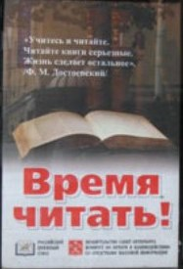
В этот день в 12-30ч Центральная городская библиотека приглашает к диалогу - размышлению «Читай, и ты полетишь!» учащихся МОУ СОШ №81 и №84.
«Чтение – вот лучшее учение», - сказал А.С. Пушкин. И кто бы мог подумать, что через двести с лишним лет нам придется доказывать эту истину нашим детям! Но, как это ни печально, многие школьники не понимают, в чем польза чтения. Как показать им этот удивительный и разнообразный мир, который открывается и остается с тобой навсегда после прочтения умной и доброй книги? Мы призываем ребят задуматься: нужны ли книги современному
человеку, почему важно и нужно читать? Программа рассчитана на детей разного возраста: для более маленьких мы покажем слайды к аудиосказке Сергея Козлова «Ты лети - я машу крыльями!», ученикам старших классов будет интересно обсуждение притчи Р. Баха «Чайка по имени Джонатан Ливингстон» с отрывком из одноименного фильма. Вслед за Джонатаном – чайкой мы повторяем: «Мы покончим с невежеством, мы станем существами, которым доступно совершенство и мастерство. Мы станем свободными! Мы научимся летать!
Книжная выставка «Пусть нас объединяют книги» познакомит всех с творчеством писателей-юбиляров 2010года. Лучший призыв к чтению произнес в свое время Ф.М. Достоевский: «Учитесь и читайте. Читайте книги серьезные. Жизнь сделает остальное». Наша задача - донести его до наших молодых читателей. Мы приглашаем педагогов, учащихся и всех неравнодушных присоединиться к этой волнующей проблеме.
Прививая любовь молодого поколения к чтению, мы помогаем возрождению культурных традиций России!

Приложение 4.

«Читай, и ты полетишь!»
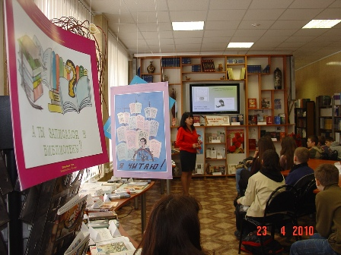
Под таким девизом в Центральной библиотеке к Всемирному дню книги и авторского права началась серия мероприятий, направленных на развитие интереса к чтению у школьников 5-11 классов. И уже первая встреча с нашими юными читателями(5-6 класс МОУ СОШ №84, 9-10класс МОУ СОШ №81) показала, что такие программы
важны, и их нужно обязательно проводить, потому что дети живо откликались на те вопросы, которыемы обсуждали в ходе нашего диалога.
После вопроса «Любите ли Вы читать, ребята?» класс разделился на тех, кто читает и тех, кто отдает предпочтение Интернету. И тут началась оживленная дискуссия: дети наперебой стали доказывать ведущему, что с помощью Интернета возможно все, и чтение уже устарело и никому не интересно. Но некоторые все же согласились с тем, что постоянно находиться в Интернете вредно. Одна девочка даже подняла руку, и с возмущением рассказала, что ее старший брат был таким добрым и общительным, всегда играл с ней, но вот купил компьютер, и теперь его не оторвешь от него. С помощью различных примеров из жизни и литературы, чаша весов переместилась в пользу чтения. Дети с удовольствием послушали аудиосказку С.Козлова «Ты лети - я машу крыльями», после которой мы провели игру-соревнование «Собери сказку». Было приятно услышать от детей, что они знают и читают С.Козлова, и с удовольствием смотрят мультфильмы по его сценариям. А история Мартина Идена, во имя любви поборовшего свое невежество, не оставила равнодушным никого. Посмотрев эпизоды из мультфильма «Беги ручеек», мы с ребятами пришли к выводу, что нужно стремиться вперед, развиваться, не останавливаться на месте, чтобы быть чистым и прозрачным, резвым и радостным, как лесной ручей. А если остановиться в своем развитии, то легко можно превратиться в болото. Тренинг-игра «глухой телефон» наглядно показала, как важна в нашей жизни речь. А к выводу, что речь можно и нужно совершенствовать с помощью чтения, мы пришли путем размышления. Самые активные были награждены небольшими призами (блокноты и закладки с персонажами из сказок).
Я думаю, из нашей беседы дети вынесли главную мысль, которой мы закончили мероприятие: «Учитесь и читайте. Читайте книги серьезные. Жизнь сделает остальное» (Ф.М. Достоевский).
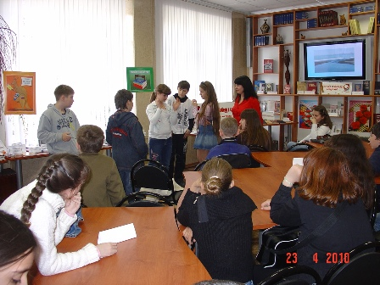

Приложение 5.
Пресс-релиз

К Всемирному дню книги и авторского права Электронный читальный зал Центральной библиотеки объявляет о проведении серии мероприятий под названием «Читай, и ты полетишь!».
Открытие цикла мероприятий состоится 23 апреля в 8.30 в МОУ СОШ №81(9-11 классы) и в Центральной библиотеке в 12.20, где пройдет встреча со школьниками 5-6 классов МОУ СОШ №84, НОУ «Гармония». К диалогу - размышлению о пользе чтения мы приглашаем учащихся 5-11 классов, учителей и всех, неравнодушных к этой проблеме.
Специально подобранный и разработанный материал о книге и чтении поможет понять собравшимся на эту встречу людям, почему необходимо возрождать и пропагандировать традицию чтения в России. На примере фрагмента из фильма «Чайка по имени Джонатан Ливингстон» по одноименной повести Р. Баха мы продемонстрируем нашим молодым читателям, как важно стремиться к самосовершенствованию, самопознанию и какие при этом нужны знания.
Аудиосказка со слайдами «Ты лети – я машу крыльями!» Сергея Козлова наглядно покажет, как хорошо, когда у тебя есть друг, который помогает тебе в твоих мечтах, и таким другом для каждого может стать, конечно, книга.
О том, что в повседневной жизни мы не можем обходиться без речи, мы с ребятами узнаем из тренинговой игры «глухой телефон». А к выводу, что свою речь нужно развивать, мы придем методом размышления.
Игра «Собери сказку» научит детей читать осознанно и внимательно, восстанавливая в памяти последовательность событий в рассказе.
Книжно- иллюстрированная выставка «Пусть нас объединяют книги» познакомит читателей с произведениями и работами о жизни и творчестве классиков русской и зарубежной литературы.
Оформление зала детскими плакатами о книге, цитатами знаменитых писателей и философов, а также призы (книжные закладки, блокноты) самым активным, сделают нашу встречу интересной и незабываемой.
И вслед за Федором Михайловичем Достоевским мы обращаемся к нашему молодому поколению с призывом: «Учитесь и читайте. Читайте книги серьезные. Жизнь сделает остальное.».

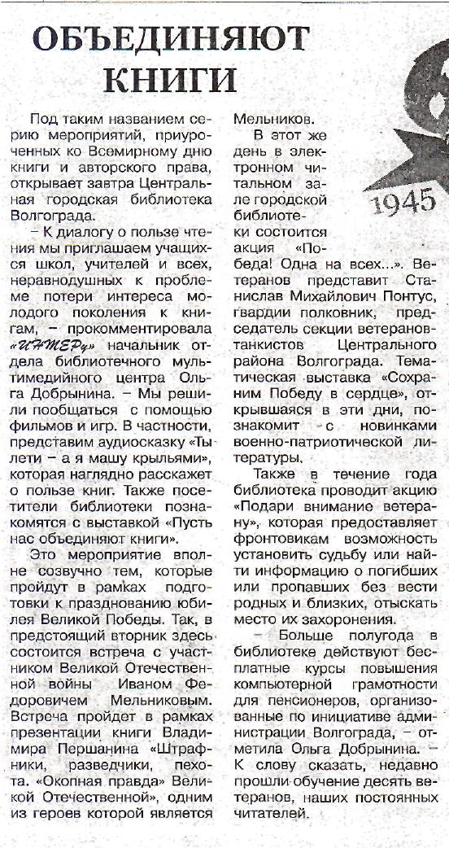

Приложение 6.

Объединяют книги//Интер. – 2010. - №15 (22апреля). – С.3

Приложение 7.
Сценарный план
проведения диалога-размышления
«Читай, и ты полетишь!»,
посвященного Всемирному дню книги и авторского права.

Место проведения: ЭЧЗ
Дата и время проведения: 22.04.2010, 10-00ч
Участники:
- Учащиеся МОУ СОШ №84 6 класс (26 чел)
- Учителя МОУ СОШ №84 (2 чел)
- Читатели ЭЧЗ (6 чел)

Оформление:
- Книжно-иллюстрированная выставка «Пусть нас объединяют книги».
- Оформление зала детскими плакатами о книге и чтении.
- Цитаты знаменитых писателей и философов о книге.
- Призы активным участникам (закладки и блокноты).

Программа проведения:
- Вступительное слово из истории праздника «Всемирный день книги и авторского права».
Абузярова Р.Р.
- Диалог-размышление о пользе чтения хороших, умных книг, о том, как книги помогают исполниться мечте.
Абузярова Р.Р.
- Тренинг-игра «Глухой телефон».
Абузярова Р.Р.
Добрынина О.А.
- Слайд-презентация «Беги ручеек» с обсуждением одноименного мультфильма.
Абузярова Р.Р.
- Беседа о стремлении к совершенству на примере романа Джека Лондона «Мартин Иден».
Абузярова Р.Р.
- Аудиосказка со слайдами «Ты лети - я машу крыльями!» С.Козлова.
Абузярова Р.Р.
- Игра на внимание «Собери сказку».
Абузярова Р.Р.
Добрынина О.А.
- Заключение. Обсуждение сказки. Призы активным участникам.

Гл. б-рь ЭЧЗ Добрынина О.А.

Приложение 9.
Цитаты о книге и чтении

- «Читая в первый раз хорошую книгу, мы испытываем то же чувство, как при приобретении нового друга. Вновь прочитать уже читаную книгу - значит вновь увидеть старого друга».
Вольтер
- «Любите книгу, она облегчает вам жизнь, дружески поможет разобраться в пестрой и бурной путанице мыслей, чувств, событий, она научит вас уважать человека и самих себя, она окрыляет ум и сердце чувством любви к миру, к человечеству.
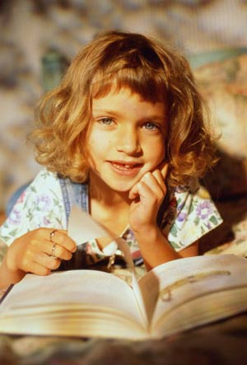
М. Горький
- «В книгах заключено особое очарование; книги вызывают в нас наслаждение: они разговаривают с нами, дают нам добрый совет, они становятся живыми друзьями для нас».
Ф.Петрарка
- «Как много людей, которые по прочтении иной хорошей книги открывали новую эру своей жизни!»
Г. Торо
- «Читал я много, с восторгом, с изумлением, но книги не отталкивали меня от действительности, а, усиливая напряжение интереса к ней, развивали способность наблюдать, сравнивать, разжигали жажду знания жизни».
М. Горький

- «Любите книгу — источник знания, только знание спасительно, только оно может сделать вас духовно сильными, честными, разумными людьми, которые способны искренне любить человека, уважать его труд и сердечно любоваться плодами его непрерывного великого труда».
М. Горький
- «Чем больше я читал, тем более книги роднили меня с миром, тем ярче, значительнее становилась для меня жизнь.
М. Горький

- «Учитесь и читайте. Читайте книги серьезные. Жизнь сделает остальное».
Ф.М. Достоевский



Приложение 10.
Анкета: «Что читаешь, и читаешь ли ты?»
«Чтение – вот лучшее учение», - сказал А.С. Пушкин. И кто бы мог подумать, что через двести лишним лет нам придется доказывать эту истину. В чем польза чтения? Почему важно и нужно читать? С помощью нашей анкеты мы попытаемся понять какую роль играет книга в Вашей жизни.
Большинство предлагаемых вопросов содержат варианты ответов: отметьте те из них, которые соответствуют Вашему мнению. Если ни один из них Вас не устраивает, напишите, пожалуйста, собственный вариант.

  - В какие библиотеки Вы записаны?___________________________________________________________________
  - Как часто Вы посещаете библиотеку?
1 – 1 раз в неделю
2 - 1 раз в 2 недели
3 - раз в месяц
4 - другое ________________________________________________________
3. С какой целью Вы читаете книги?
1 - карьера
2 - учеба
3 - самообразование
4 - досуг
4. Читаете ли Вы художественную литературу?
1 - регулярно
2 - иногда
3 - совсем не читаю

6. Ваши любимые
журналы__________________________________________________________

7. Является ли для Вас чтение основным способом познания жизни?
1 - да
2 - нет
8. Считаете ли Вы, что чтение и обсуждение книг в семье способствует лучшему
взаимопониманию?
1- да
2 - иногда
3 - нет
9. Воспитывает ли книга способность к сочувствию, самостоятельность, уверенность в себе?
1 - да
2 - нет
10. Ваша любимая книга?

11. Ваш любимый писатель?

14. Используете ли Вы для расширения возможности чтения новейшие электронные
продукты?
1 - да
2 - нет
15. Если «да», то какие?
1 - книги на CD
2 – Интернет - книги
3 - книжные Интернет-клубы
4 - аудиокниги
5 - другие
16. Какую книгу читаете или аудиокнигу слушаете в настоящее время?

17. Считаете ли Вы, что в век информационных технологий чтение не является важным
аспектом в жизни человека?
1 - да
2 - нет
18. Обоснуйте свой ответ на предыдущий вопрос.
19. Может ли общение в социальных сетях Интернета заменить книгу?
1 - да
2 - нет
20. Что нового и полезного для себя Вы узнаете на таких сайтах, как «Одноклассники», «В
контакте» и т.д.?___________________________________________________________________________

21. Сообщите, пожалуйста, некоторые сведения о себе:
1 - пол (жен., муж.)______________
2 - возраст (полных лет)__________

Благодарим за участие!

Приложение 11.

«Хорошая книга –
это ручеек,
по которому
в человеческую
душу
втекает добро».

Федор Абрамов

Приложение 12.
Взошло солнце.
И река, и лес, и холм были так прекрасны, что от них нельзя было оторвать глаз.
Поэтому Ежик выбежал с утра на берег: глядел и глядел, дышал и дышал, никак не мог надышаться.
-Дышишь?- спросил Заяц
-Дышу...- сказал Ежик
-Дыши!- сказал Заяц - а я побегу, потому что на ходу легче дышится. И убежал.
Потом пришла Мышь.
Это была важная лесная Мышь. С зонтом.
-Зачем тебе зонтик? - спросил Ежик.
-Я – дама – ответила Мышь. А где ты видел, чтобы дама выходила из дома без зонта?
И Мышь, повертев зонтиком, удалилась.
Потом пришел Медвежонок.
Он ничего не сказал.
А сел рядом с Ежиком и зажмурился.
Ежик тоже зажмурился.
И так они посидели молча.
Приложение 13.
Фотографии

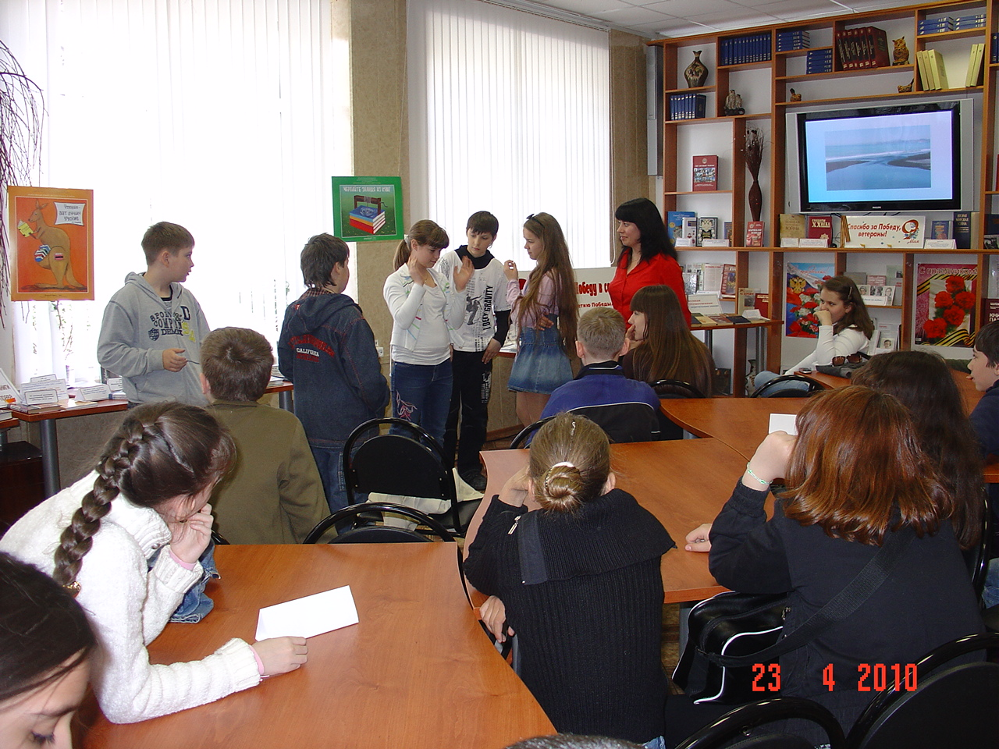

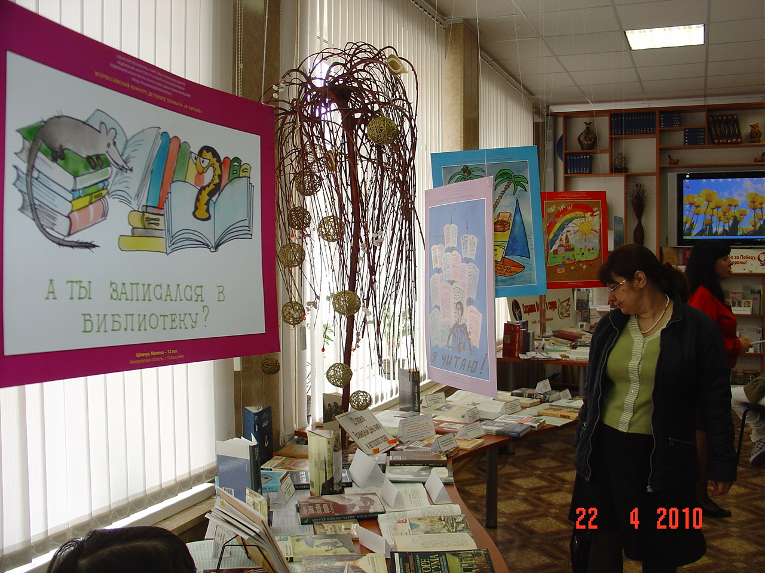
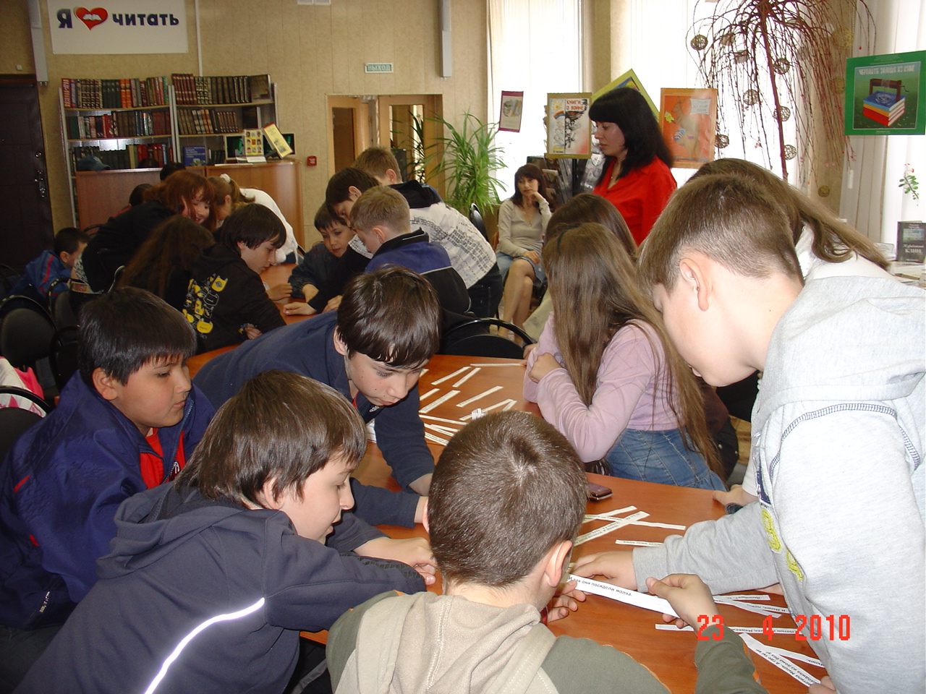

МОУ СОШ №84

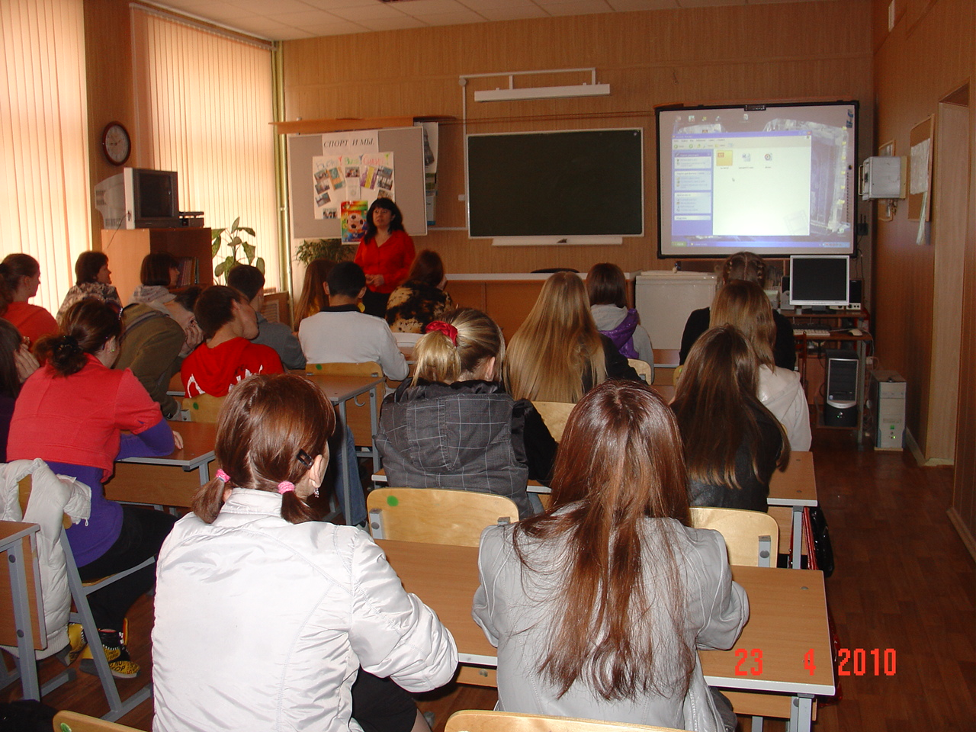

Приложение 14.
Творческий отчет
мероприятий «Читай, и ты полетишь» (П.Коэльо)

Под таким девизом в Центральной городской библиотеке к Всемирному дню книги и авторского права началась серия мероприятий, направленных на развитие интереса к чтению у школьников 5-11 классов. И уже первые встречи с нашими юными читателями (5-6 класс МОУ СОШ №84, 9-10класс МОУ СОШ №81) показала, что такие программы важны, и их нужно обязательно проводить, потому что дети живо откликались на те вопросы, которые мы обсуждали в ходе нашего диалога.
С помощью различных примеров из жизни и литературы, чаша весов переместилась в пользу чтения. Дети с удовольствием послушали аудиосказку С.Козлова «Ты лети - я машу крыльями», после которой мы провели игру-соревнование «Собери сказку». Было приятно услышать от детей, что они знают и читают С.Козлова, и с удовольствием смотрят мультфильмы по его сценариям. А история Мартина Идена, во имя любви поборовшего свое невежество, не оставила равнодушным никого. Посмотрев эпизоды из мультфильма «Беги ручеек», мы с ребятами пришли к выводу, что нужно стремиться вперед, развиваться, не останавливаться на месте, чтобы быть чистым и прозрачным, резвым и радостным, как лесной ручей. А если остановиться в своем развитии, то легко можно превратиться в болото.
Просмотрев отрывок из фильма, поставленного по повести знаменитого американского писателя Р.Баха «Чайка по имени Джонатан Ливингстон.», обсудили и пришли к выводу, что “смысл жизни в том, чтобы достигнуть совершенства и рассказать об этом другим”. Пересказать ее сложно, потому что философский смысл этой притчи очень глубок и должен быть разгадан самим читателем (добавлю: каждым по-своему).
«Все чего я достиг в жизни, стало возможным благодаря книге».- Р.Бах.
Тренинг-игра «глухой телефон» наглядно показала, как важна в нашей жизни речь. А к выводу, что речь можно и нужно совершенствовать с помощью чтения, мы пришли путем размышления. Самые активные были награждены небольшими призами (блокноты и закладки с персонажами из сказок).
Я думаю, из нашей беседы дети вынесли главную мысль, которой мы закончили мероприятие: «Учитесь и читайте. Читайте книги серьезные. Жизнь сделает остальное» (Ф.М. Достоевский).
Книжная выставка «Пусть нас объединяют книги» познакомила учащихся с писателями-юбилярами 2010 года. Книжная выставка была украшена плакатами из Всероссийского конкурса детского рисунка, посвященная чтению. На выставке было представлено – 46 изданий из фонда элекитронного читального зала, абонемента и книгохранилища. К выставке обратилось 26 человек и просмотрено – 36 источников.
Общее количество присутствующих – 118 человек.
О мероприятии оповестили «Городские вести», «Родной город», «Волгоградская правда», но только «Интер» опубликовали 22 апреля 2010 года статью под названием «Объединяют книги».
На сентябрь месяц поступили заявки о проведении данного мероприятия в нескольких школах центрального района (МОУ гимназия №3, МОУ СОШ №81, 84, ВКОР).
Инициатором данной программы по продвижению чтения выступила Абузярова Р.Р, работа продолжается (разрабатываются анкеты, методические рекомендации и т.д)

Гл. б-рь ЭЧЗ Добрынина О.А.

